Cách chữa viêm họng hiệu quả bằng mật ong
Chữa viêm họng bằng mật ong là phương pháp mà người xưa thường dùng để trị dứt điểm những biểu hiện của bệnh viêm họng một cách hiệu quả và an toàn. Bạn đã biết cách chữa viêm họng bằng mật ong chưa? Cùng tham khảo những mẹo trị viêm họng bằng mật ong ngay dưới đây.
Công dụng của mật ong
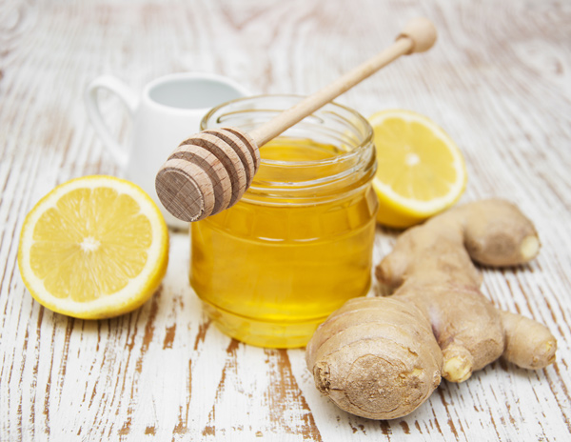
- Mật ong có nhiều công dụng đối với việc chăm sóc da, sắc đẹp và sức khỏe. Trị viêm họng là một trong những ưu điểm nổi trội mà mật ong mang lại, mật ong khi kết hợp với một số nguyên liệu khác hỗ trợ nhau có thể giảm nhanh mọi triệu chứng của bệnh này.
- Mật ong chứa nhiều đường và các loại axit amin có lợi cho sức khỏe, giúp tăng cường sức đề kháng, khả năng chống lại những kích thích của những tác nhân xấu đối với sức khỏe.
- Mật ong nguyên chất có vị ngọt dịu, chứa nhiều khoáng chất và được xem như một loại kháng sinh tự nhiên có thể chống đỡ lại sự xâm nhập của các loại vi khuẩn gây bệnh. Nhờ những đặc tính vượt trội trên, mật ong có thể khắc phục được mọi triệu chứng mà viêm họng gây ra như: đau rát cổ họng, ho khan, ho có đờm, khản tiếng,…
Cách chữa viêm họng bằng mật ong và gừng
Như chúng ta đã biết, gừng là loại gia vị được sử dụng nhiều trong các món ăn. Tính nóng và hương thơm đặc biệt làm nên đặc trưng cũng như công dụng tuyệt vời của nó. Gừng có tính kháng khuẩn mạnh vì vậy có thể chữa viêm họng hiệu quả, đây còn là thuốc trị ho, cảm lạnh hữu hiệu. Kết hợp mật ong và gừng làm tăng công dụng của chúng lên bội phần.
Cách thực hiện như sau:
- Gừng tươi cạo vỏ, rửa sạch, giã nhuyễn lấy nước. Sau đó bạn đem trộn với mật ong theo tỉ lệ 1:1 rồi đem uống. Mỗi ngày nên uống 3 lần, mỗi lần chỉ 1 thìa cà phê thôi.
- Hoặc gừng tươi rửa sạch cắt lát hoặc giã dập, đem ngâm với mật ong. Sau đó, bạn lấy lát gừng đó đem ngậm. Cách làm này thực sự mang lại hiệu quả, mật ong và gừng sẽ từ từ ngấm vào cổ họng, chứng rát họng sẽ không còn và ho cũng giảm nhanh chóng.
Cách chữa viêm họng bằng mật ong và chanh tươi
Công dụng tuyệt vời của chanh tươi thì không có gì phải bàn cãi nữa. Thành phần của chúng chứa các chất chống oxy hóa, hàm lượng lớn vitamin C. Chanh có vị chua, có tác dụng thanh nhiệt cơ thể rất tốt cho sức khỏe. Đối với viêm họng, chanh có thể giảm ho, tiêu đờm, làm dịu cổ họng và tăng sức chống đỡ cơ thể.
Cách thực hiện như sau:
- Chanh tươi vắt lấy nước và trộn đều với mật ong theo tỉ lệ 2:1 rồi uống. Mỗi ngày uống từ 2-4 lần để mang lại hiệu quả cao nhất. Đây cũng là cách chữa ho, viêm họng cho trẻ nhỏ cực kì hiệu quả. Đối với trẻ em, bạn nên giảm tỉ lệ trong công thức xuống 1:1 thôi nhé.
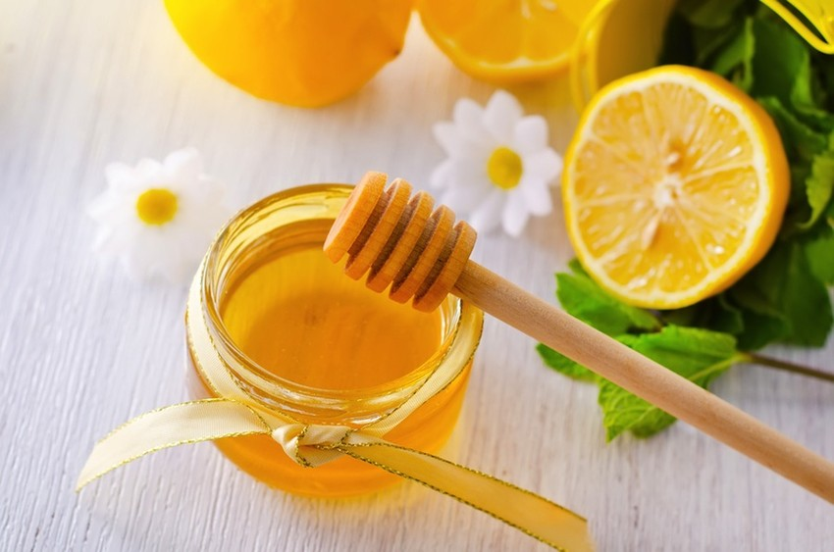
- Mật ong, chanh đào và đường phèn cũng là công thức được nhiều người áp dụng để trị ho và viêm họng. Dùng hỗn hợp mật ong l lít, chanh đào 1kg (cắt lát mỏng), đường phèn 0,5kg cho vào lọ thủy tinh sạch, đợi khoảng 3 tháng là bắt đầu dùng được. Các mẹ có thể làm theo cách này để dự trữ, phòng khi trẻ bị viêm họng có thể chữa nhanh tức thì.
- Chữa viêm họng bằng cách chưng mật ong và quất cũng là giải pháp hữu hiệu. Quất đem rửa sạch bổ đôi, bỏ hạt sau đó thêm mật ong gần ngập phần quất rồi đem hấp trong nồi cơm vừa cạn hoặc chưng cách thủy đều được. Mỗi ngày nên uống 2-3 lần và mỗi lần nên uống 1-2 muỗng cà phê tùy theo độ tuổi. Cách làm này có thể giúp bạn giảm ngứa rát họng, đau họng, giảm ho và hỗ trợ điều trị viêm họng hiệu quả.
Chữa viêm họng bằng mật ong và nước ấm
Có một cách chữa viêm họng vô cùng đơn giản bằng mật ong mà có thể các bạn chưa biết. Mật ong chỉ cần pha nước ấm, có thể bỏ thêm lát chanh để nhâm nhi vào mỗi buổi sáng thôi cũng đủ làm cho cổ họng bạn cảm thấy dễ chịu, viêm họng cũng nhanh chóng giảm thôi. Tuy nhiên, việc sử dụng mật ong để trị viêm họng cần lưu ý rằng không nên áp dụng cho các bé dưới 12 tháng tuổi.
